План

1. Источник развития и микроскопическое строение передней доли гипофиза
2. Источники развития и микроскопическое строение щитовидной железы
3. Влияние тиреотропного гормона (ТТГ) передней доли гипофиза на тироциты щитовидной железы
4. Список используемой литературы

1. Источник развития и микроскопическое строение передней доли гипофиза

Относится к центральным эндокринным органам. Расположен под основанием головного мозга. Состоит из 2 частей:

· аденогипофиз - передняя доля и промежуточная часть

· нейрогипофиз - задняя доля.

Передняя доля гипофиза развивается из эпителиального выпячивания дорсальной стенки ротовой бухты в виде пальцевидного выроста (кармана Ратке), направляющегося к основанию головного мозга, в области III желудочка, где встречается с будущей задней долей гипофиза, которая развивается позднее передней из отростка воронки промежуточного мозга. Аденогипофиз – эпителиального происхождения.

В состав аденогипофиза входят (рис. 1):

1. Туберальная часть.
2. Передняя доля.
3. Средняя (промежуточная) доля.

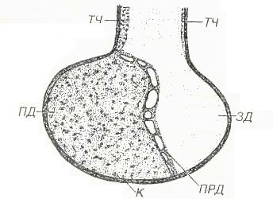

Рис. 1. Гипофиз. ПД - передняя доля, ПРД - промежуточная доля, ЗД - задняя доля, ТЧ - туберальная часть, К - капсула.

Гипофиз покрыт капсулой из плотной волокнистой ткани. Его строма представлена очень тонкими прослойками рыхлой соединительной ткани, связанными с сетью ретикулярных волокон, которая в аденогипофизе окружает тяжи эпителиальных клеток и мелкие сосуды.

Передняя доля гипофиза у человека составляет около 75% его массы; она образована анастомозирующими тяжами (трабекулами) аденоцитов, тесно связанными с системой синусоидных капилляров. Форма аденоцитов варьирует от овальной до полигональной. На основании особенностей окраски их цитоплазмы выделяют: хромофобные (слабо воспринимающие красители) и хромофильные (интенсивно окрашивающиеся) клетки (рис. 2).

Хромофобные аденоциты составляют от 40% до 50%. Считается, что эти клетки являются резервом хромофильных клеток или это стареющие хромофильные клетки.

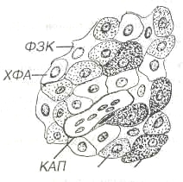

АА БА

Рис 2. Передняя доля гипофиза. АА - ацидофильные аденоциты, БА - базофильные аденоциты, ХФА - хромофобные аденоциты, ФЗК - фолликулярно-звездчатые клетки, КАП - капилляр.

Хромофильные аденоциты (хромофилы) характеризуются развитым синтетическим аппаратом и накоплением в цитоплазме секреторных гранул, содержащих гормоны (рис. 3). В зависимости от окраски секреторных гранул хромофилы подразделяют на ацидофилы и базофилы.

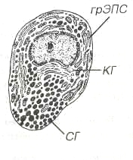

Рис. 3. Ультраструктура соматотропа: грЭПС - гранулярная эндоплазматическэя сеть, КГ - комплекс Гольджи, СГ - секреторные гранулы.

Ацидофилы (около 40% всех аденоцитов) - мелкие округлые клетки с хорошо развитыми органеллами и высоким содержанием крупных гранул – включают два типа: 1. соматотропы - вырабатывают соматотропный гормон (СТГ) или гормон роста (ГР); его эффект стимуляции роста опосредован особыми пептидами - соматомединами; 2. лактотропы - вырабатывают пролактин (ПРЛ) или лактотропный гормон (ЛТГ), который стимулирует развитие молочных желез и лактацию.

Базофилы (8,5 – 12,5%) крупнее ацидофилов, однако их гранулы мельче и обычно содержатся в меньшем количестве. Включают гонадотропы, тиротропы и адренокортикотропы. Гонадотропы-вырабатывают: а) фолликулостимулирующий гормон (ФСГ), который стимулирует рост фолликулов яичника и сперматогенез, и б) лютеинизирующий гормон (ЛГ), который способствует секреции женских и мужских половых гормонов, обеспечивает развитие овуляции и формирование желтого тела. Тиреотропы - вырабатывают тиреотропный гормон (ТТГ), который усиливает активность тироцитов. Кортикотропы - вырабатывают адренокортикотропный гормон (АКТГ), который стимулирует активность коры надпочечника и является продуктом расщепления крупной молекулы проопиомеланокортина (ПОМК). ПОМК образует также МСГ и ЛПГ.

Гормоны, секретируемые клетками передней доли гипофиза, поступают в просвет синусоидного типа капилляров.

2. Источники развития и микроскопическое строение щитовидной железы

Это самая крупная из эндокринных желез, относится к железам фолликулярного типа. Она вырабатывает тиреоидные гормоны, которые регулируют активность (скорость) метаболических реакций и процессы развития. Кроме того, в щитовидной железе вырабатывается гормон кальцитонин, участвующий в регуляции кальциевого обмена.

Зачаток щитовидной железы возникает у зародыша человека на 3-4-й неделе как выпячивание стенки глотки между I-ой и II-ой парами жаберных карманов, которое растет вдоль глоточной кишки в виде эпителиального тяжа. На уровне III-IV пар жаберных карманов этот тяж раздваивается, давая начало формирующимся правой и левой долям щитовидной железы. Начальный эпителиальный тяж атрофируется, и от него сохраняются только перешеек, связывающий обе доли щитовидной железы, а также проксимальная его часть в виде ямки в корне языка. Зачатки долей быстро разрастаются, образуя рыхлые сети ветвящихся эпителиальных трабекул; из них формируются тироциты, образующие фолликулы, в промежутки между которыми врастает мезенхима с кровеносными сосудами и нервами.

#### Строение щитовидной железы

Щитовидная железа окружена соединительнотканной капсулой, прослойки которой направляются вглубь и разделяют орган на дольки. В этих прослойках располагаются многочисленные сосуды микроциркуляторного русла и нервы.

Основными функционально-структурными компонентами паренхимы железы являются фолликулы - замкнутые шаровидные или слегка вытянутые образования с полостью внутри. Стенка фолликулов образована одним слоем эпителиальных клеток, лежащих на базальной мембране - фолликулярных тироцитов кубической формы эпителиального происхождения (рис. 4). Тироциты – клетки-мишени для тиреотропного гормона (ТТГ) передней доли гипофиза. Они синтезируют и секретируют тироксин и трийодтиронин. Эти гормоны активно воздействуют на углеводный и липидный обмены.

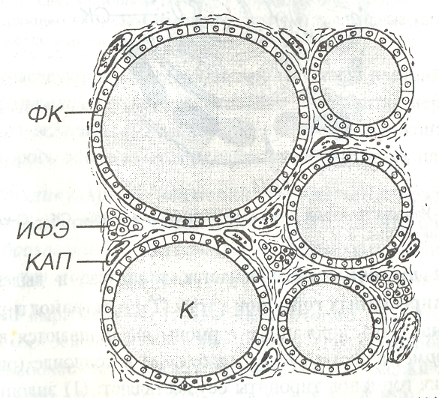

Рис. 4. Щитовидная железа. ФК - фолликулярные клетки, ИФЭ - интерфолликулярный эпителий, К - коллоид, КАП - капилляр.

В дольках щитовидной железы можно выделить фолликулярные комплексы, или микродольки, которые состоят из группы фолликулов, окруженных тонкой соединительнотканной капсулой.

В просвете фолликулов накапливается коллоид - секреторный продукт тироцитов, представляющий собой вязкую жидкость, состоящую в основном из тироглобулина. Фолликулы разделяются тонкими прослойками рыхлой волокнистой соединительной ткани с многочисленными кровеносными и лимфатическими капиллярами, оплетающими фолликулы, а также тучными клетками и лимфоцитами.

Второй вид эндокриноцитов щитовидной железы - парафолликулярные клетки, или C-клетки, или же кальцитониноциты. Это клетки нейрального происхождения. Их главная функция - выработка тиреокальцитонина, снижающего уровень кальция в крови.

3. Влияние тиреотропного гормона (ТТГ) передней доли гипофиза на тироциты щитовидной железы

Тиреотропный гормон (ТТГ), или тиреотропин, активирует функцию щитовидной железы, вызывает гиперплазию ее железистой ткани, стимулирует выработку тироксина и трийодтиронина. Образование тиреотропина стимулируется тиреолиберином гипоталамуса, а угнетается соматостатином. Секреция тиреолиберина и тиреотропина регулируется йодсодержащими гормонами щитовидной железы по механизму обратной связи. Секреция тиреотропина усиливается также при охлаждении организма, что приводит к повышению выработки гормонов щитовидной железы и повышению тепла. Глюкокортикоиды тормозят продукцию тиреотропина. Секреция тиреотропина угнетается также при травме, боли, наркозе. Избыток тиреотропина проявляется гиперфункцией щитовидной железы, клинической картиной тиреотоксикоза.

Тироциты изменяют свою форму от плоской до циллиндрической в зависимости от функционального состояния железы. При умеренной функциональной активности щитовидной железы тироциты имеют кубическую форму и шаровидные ядра. Коллоид, секретируемый ими, заполняет в виде гомогенной массы просвет фолликула. На апикальной поверхности тироцитов, обращенной к просвету фолликула, имеются микроворсинки. По мере усиления тироидной активности под влиянием ТТГ аденогипофиза количество и размеры микроворсинок возрастают. Базальная поверхность тироцитов, обращенная к поверхности фолликула, почти гладкая. Соседние тироциты тесно связаны между собой многочисленными десмосомами и хорошо развитыми терминальными пластинками. По мере возрастания тироидной активности на боковых поверхностях тироцитов возникают пальцевидные выступы (или интердигитации), входящие в соответствующие вдавления боковой поверхности соседних клеток.

Функция тироцитов заключается в синтезе и выделении йод-содержащих тиреоидных гормонов - Т3, или трийодтиронина, и Т4, или тироксина.

Гипофизарный тиротропный гормон (ТТГ) усиливает функцию щитовидной железы, стимулируя поглощение тироглобулина микроворсинками тироцитов, а также его расщепление в фаголизосомах с высвобождением активных гормонов.

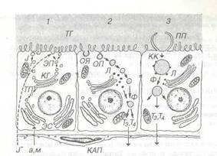

Рис. 5. Процессы синтеза, накопления и выведения тиреоидных гормонов под влиянием ТТГ передней доли гипофиза.

1 - синтез тиреоглобулина (ТГ) из аминокислот (а) и моносахаридов (м) эндоплаз-матической сетью (ЭС) и комплексом Гольджи (КГ), его выведение в просвет фолликула экэоцитозными пузырьками (ЭП) с одновременным присоединением иода (J), который активно улавливается тироцитами из крови и транспортируется к апикальной поверхности (пунктирная линия); ТП - транспортные пузырьки.

2 - выведение гормонов в физиологических условиях; захват мелких порций ТГ с формированием окаймленных ямок и пузырьков (ОЯ, ОП). Утрата ОП каемки, слияние с лизосомами (Л) и образование фаголизосом (Ф), в которых от ТГ отщепляются гормоны - Т3 и Т4, поступающие в просвет капилляра (КАП).

3 - при резкой стимуляции ТТГ тироциты образуют псевдоподии (ПП), захватывающие крупные коллоидные капли (КК), которые перевариваются в цитоплазме с отщеплением гормонов.

Тиреоидные гормоны (Т3 и Т4) участвуют в регуляции метаболических реакций, влияют на рост и дифференцировку тканей, особенно на развитие нервной системы. Все этапы деятельности тироцитов находятся под контролем TТГ, эффекты которого опосредуются рецепторами ТТГ на их плазмолемме.

Список используемой литературы

1. Гистология: Учебник для мед. ВУЗов. – 2-е изд., перераб. и доп./Под ред. Э.Г. Улумбекова, Ю.А. Челышева. М.: ГЭТАР-МЕД, 2001.– 672 с.
2. Гистология (введение в патологию): Учебник для мед. ВУЗов / Под ред. Э.Г. Улумбекова, Ю.А. Челышева. – М.: ГОЭТАР, 1997. – 960с.
3. Држевецкая И.А. Основы физиологии обмена веществ и эндокринной системы. – М.: Высш. Шк., 1994. – 256с.
4. Кузнецов С.Л. Гистология, цитология и эмбриология: Учебник для мед. ВУЗов / С.Л. Кузнецов, Н.Н. Мушкамбаров. – М.: ООО «Медицинское информационное агентство», 2005.-600 с.
5. Руководство по гистологии / Под ред. Данилова Р.К. В 2-х т. – СПб.: СпецЛит, 2001. – т. 2. Частная гистология органов и систем.